（切り取らずにこのまま送信してください）
会 場

高森町商工会館 高森町下市田2971-7 TEL 0265-35-2254
無料

受講料

高森町商工会 TEL 0265-35-2254 FAX 0265-35-8132

主 催

高森町商工会 行 セミナー参加申込書
FAX：0265-35-8132 申込締切日：令和5年1月23日まで
事業所名 |  | 受講者名
T E L |  | 受講者名
※本申込書にご記入頂いた個人情報につきましては、講演会に開催に係る受講者名簿の作成、出欠確認、講演会運営等に関する目的のみ使用します。
会話術
人

笑顔


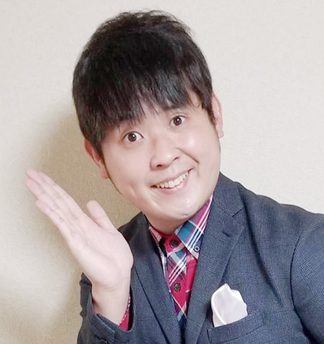
講 師
令和5年1月27日（金） 14：00 ～ 15：30
日 時
30名（定員になり次第締め切り）

定 員

セミナーカリキュラム
大島 和也氏
1986年東京都出身。短大を卒業後、小学校教諭となるが、夢をあきらめられず、お笑いの世界へ。芸人になるも、鳴かず飛ばず。生活の為、大手とんかつ屋チェーンでバイトを始めたところ、独自の接客方法で店舗の売上を一年で175%に成長させる。同社主催の接客コンテスト（売店部門）でも、日本一に輝く。教師・芸人・接客業の全ての経験から「人を笑顔にする、ファンにするコミュニケーション術」を確立する。現在、芸人ならではの軽快なトークとフリップを使ったユーモア抜群の講演·セミナーが全国で人気沸騰中。
お笑いタレント
接客日本一コンサルタント
現役お笑いタレントでコミュニケーション・話し方の達人 大島氏が、経営者・管理職に必要な接客、職場・家庭でも使える、相手を笑顔にする話し方、笑いの取れるトークのコツを伝授します。実行カンタン、すぐに役立つ！この法則を習得すれば、売れる！喜ばれる！人を笑顔にする！話し方に変わります。この機会にぜひご参加ください。
● 会話をする上で大切なこと
● 相手との距離を縮めたいなら「客バナ」をしよう！
● 先輩芸人に好かれた！相手を笑顔にする話の聴き方「KOH」
● 大物芸人から学んだ秘密の質問術
● お笑いタレント直伝！笑いの取れる話し方
雑談コミュニケーションの苦手意識を取り除ける！
誰とでも仲良くなれる、好かれる話し方を習得できる！
職場のチーム力を高め、業績を一気に上げる方法を学べる！
期待される効果
※従業員の方も
ご参加いただけます。

